江阴市2014-2015学年高一上学期暑期学习反馈
语文试题

一．语言基础检测（15分）

1.下面的各引文，前后两个横线的字都是动词，并且是相同的字。根据各文文意，依序最适合填入横线的选项是（3分）
（1）有个美国友人来信说：孩子幼小时 在你脚尖上，长大了 在你心尖上。（琦君《桂花雨·妈妈，给你快乐》）
（2）秋阳似酒，虽稍嫌辛辣，却已是老炭文火，静静 着他的世界。他的世界在这秋日的午后，慢慢 熟。（刘大任《秋阳似酒》）
（3）米亚屋里 满百香果又酸又甜的蜜味，像金红色火山岩浆 出窗缝、门缝，从阳台、电梯流泻直下灌满寓楼。（朱天文《世纪末的华丽》）
A．立 烘 飘 B．踮 焖 浮 C．系 烤 涨 D．踩 炖 溢

2. 在文中方格处填入下列语句，恰当的一项是（3分）
“千门万户曈曈日，总把新桃换日符。”贴春联是中国人过年时的一项传统民俗活动。人们通常在除夕这天，将写好的春联贴于门上。春联的字数可多可少，但上下联必须构成对仗，如四言联“春安夏泰，秋稔冬祥”，六言联“冬尽梅花点点，□□□□□□”。春联寓意吉祥，言简意赅，深受人们喜爱。
A．万户栖柳依依 B．千家喜气洋洋
C．春回爆竹声声 D．春来微风缕缕

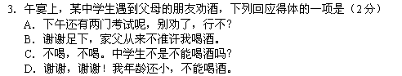
4.《红楼梦》中，两位才女中秋月下吟诗，其中一位被称作“多病西施”，她所吟的“冷月葬花魂”诗句，正是其诗意而悲剧的人生的写照。此才女是（2分）
A．史湘云 B．林黛玉 C．薛宝钗 D．妙玉

5.下列是一段现代小说，请依文意选出排列顺序最恰当的选项：
平安戏院前面的场地空荡荡的，不是散场时间，也没有三轮车聚集。
①一回头却见对街冉冉来了一辆，
②老远的就看见把手上拴着一只纸扎红绿白三色小风车，
③她正踌躇间，脚步慢了下来，
④车夫是个高个子年轻人，在这当口简直是个白马骑士，
见她挥手叫，踏快了大转弯过街，一加速，那小风车便团团飞转起来。（张爱玲《色·戒》）
A.①③④② B.②①③④ C.②③④① D.③①②④

二、暑期专题检测（45分）

6．评析下面加点词的修辞效果。（4分）
杨柳青青江水平，闻郎江上唱歌声。东边日出西边雨，道是无晴却有晴。（刘禹锡《竹枝词》）
“晴”实指 ，暗指 ，其效果是： 。

7.根据语境，说说下面一段文字中孔子说的“鸡”、“牛刀”分别比喻什么？孔子说“割鸡焉用牛刀”有什么含义？（4分）
子之武城，闻弦歌之声，夫子莞尔而笑曰：“割鸡焉用牛刀？”子游对曰：“昔者，偃也闻诸夫子曰：‘君子学道则爱人，小人学道则易使也。’”子曰：“二三子！偃之言是也，前言戏之耳。”（《论语·阳货》）
鸡： 牛刀： “割鸡焉用牛刀”：
8.对下面的句子划分成分。（4分）
（说明：用“‖”分出主谓语，用( )画出主语部分的定语，用[ ] 、〈 〉画出谓语部分的状语和补语。用“ ”画出宾语，用( )画出宾语部分的定语。）

（1）在苍茫的大海上，狂风卷集着乌云。

（2）敦煌艺术宝库的保存，使我们有可能来理解一千五六百年来的中国艺术的成长、演变和发展。

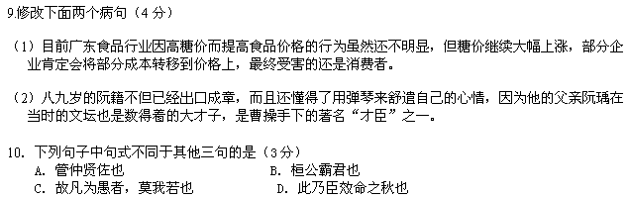
11.阅读文言短文，回答文后问题。（10分）
圯上老人
良尝闲从容步游下邳圯上，有一老父，衣褐，至良所，直堕其履圯下，顾谓良曰：“孺子，下取履！”良愕然，欲殴之，为其老，强忍，下取履。父曰：“履我！”良业为取履，因长跪履之。父以足受，笑而去。良殊大惊，随目之。父去里所，复还，曰：“孺子可教矣。后五日平明，与我会此。”良因怪之，跪曰：“诺。”五日平明，良往。父已先在，怒曰：“与老人期，后，何也？”去，曰：“后五日早会。”五日鸡鸣，良往。父又先在，复怒曰：“后，何也？” 去，曰：“后五日复早来。”五日，良夜未半往。有顷，父亦来，喜曰：“当如是。”出一编书，曰：“读此则为王者师矣。后十年兴，十三年孺子见我济北，谷城山下黄石即我矣。”遂去，无他言，不复见。旦日，视其书，乃《太公兵法》也。良因异之，常习诵读之。
（1）解释文中加点字，并指出活用类型。（5分）
衣： 下：
履： 后：
异：
（2）翻译文中划线的句子：（5分）
①父去里所，复还，曰：“孺子可教矣。后五日平明，与我会此。”

②后十年兴，十三年孺子见我济北，谷城山下黄石即我矣。

12.阅读下面的文言文，翻译下面的句子。（5分）
庄子与惠子游于濠梁之上。庄子曰：“鲦鱼出游从容，是鱼之乐也。” 惠子曰：“子非鱼，安知鱼之乐？” 庄子曰：“子非我，安知我不知鱼之乐？” 惠子曰：“我非子，固不知子矣；子固非鱼也，子之不知鱼之乐全矣！” 庄子曰：“请循其本。子曰‘汝安知鱼乐’云者，既已知吾知之而问我。我知之濠上也。”
（1）
（2）

13.长篇小说《三国演义》中有一个精彩的段子，“青梅煮酒论英雄”，请对这一名词作解释。（5分）
青梅煮酒论英雄:

14．下面是小说《红楼梦》第五回中出现的判词，阅读后回答问题。（6分）
[终身误]都道是金玉良姻，俺只念木石前盟。空对着、山中高士晶莹雪；终不忘、世外仙姝寂寞林。叹人间、美中不足今方信。纵然是齐眉举案，到底意难平！
“金玉良姻”和“木石前盟”分别指什么事？请作解释。 “齐眉举案”和“空对着”暗示什么？

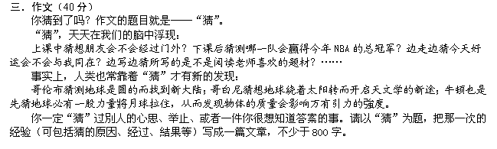
高一语文答案
